Косоруков Роман   
ИВТ; 3 курс  
  
Лабораторная работа 8  
  
Задание 1  
Продемонстрировать и объяснить поля цифрового сертификата на SSL-соединении

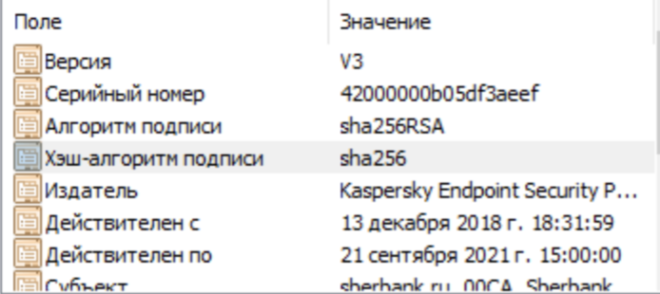  
  
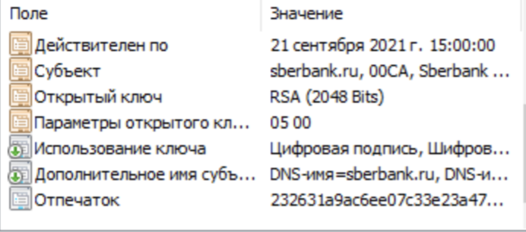

|  |  |
| --- | --- |
| Название поля | Значение |
| Версия | Указывает версию SSL |
| Серийный номер | Серийный номер сертификата |
| Алгоритм подписи | Указывает используемый алгоритм шифрования |
| Хэш-алгоритм подписи | Указывает используемый алгоритм хэширования |
| Издатель | Компания выдавшая сертификат |
| Действителен с | Дата выдачи сертификата |
| Действителен по | Дата окончания действия сертификата |
| Субъект | Домен получивший сертфикат |
| Открытый ключ | Хранит в себе публичный криптографический ключ |
| Параметры открытого ключа | Специальный параметры необходимые для дешифровки |
| Использование ключа | Действия для которых применяется ключ |
| Дополнительное имя субъекта | Другие домены компании |
| Отпечаток | Отпечаток сертификата |

Задание 3  
  
Настроить сетевую трансляцию адресов (SNAT) для общего доступа в интернет  
  
В настройках маршрутизатора необходимо поставить галочку «NAT»:  
  
